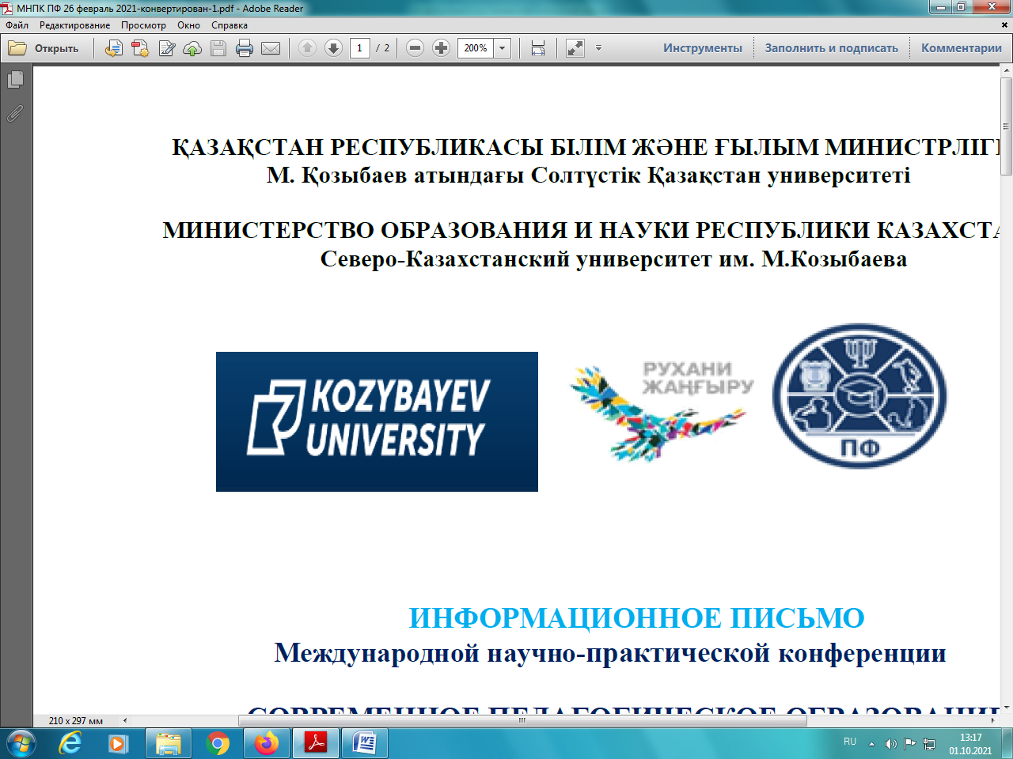



**МИНИСТЕРСТВО ОБРАЗОВАНИЯ И НАУКИ РЕСПУБЛИКИ КАЗАХСТАН**

**Северо-Казахстанский университет им. М.Козыбаева**

**_____________________________________________________________________________________________**

**ИНФОРМАЦИОННОЕ ПИСЬМО**

**Международная научно-практическая конференция**

**«СОВРЕМЕННОЕ ПЕДАГОГИЧЕСКОЕ ОБРАЗОВАНИЕ:**

**ИННОВАЦИОННЫЕ МЕТОДЫ ОБУЧЕНИЯ И ВОСПИТАНИЯ»**

**УВАЖАЕМЫЕ КОЛЛЕГИ!**

**25 февраля 2022 г.** Педагогический факультет Северо-Казахстанского университета им. М.Козыбаева (г.Петропавловск, Казахстан) проводит Международную научно-практическую конференцию **«Современное педагогическое образование: инновационные методы обучения и воспитания».**

Цели конференции: привлечение внимания общественности к современным проблемам образования, развитие межрегионального, международного сотрудничества, обмен опытом между педагогами.

Задачи конференции: развитие и совершенствование научно-методической работы педагогов; пропаганда опыта работы педагогов-участников, демонстрация их практических достижений; демонстрация и пропаганда современных педагогических технологий, способствующих повышению качества образовательного процесса.

К участию в конференции приглашаются ведущие ученые, специалисты в области образования, преподаватели высших и средних учебных заведений, аспиранты и магистранты, студенты; педагогические работники образовательных учреждений всех уровней: дошкольных, средних общеобразовательных учреждений; учреждений начального, среднего и высшего профессионального образования; коррекционных образовательных учреждений; учреждений дополнительного образования детей; методисты, психологи, учителя и воспитатели, тренеры образовательных организаций, а также представители общественных организаций.

Предусмотрены две формы участия в конференции – очная и заочная.

Рабочие языки конференции: *казахский, русский.*

По окончании пленарного заседания продолжится работа секций по **следующим направлениям:**

**1. Актуальные вопросы психолого-педагогического сопровождения личности.**

**2. Современные вопросы социальной педагогики и самопознания.**

**3. Традиции и инновации начального и дошкольного образования.**

**4. Культура, наука и искусство в образовательном процессе современности.**

**5. Инновационные технологии в области физической культуры, спорта и начальной военной подготовки (НВП).**

Для участия в конференции необходимо представить до **15 февраля 2022г. в *электронном виде*** Заявку, текст статьи/доклада, с проверкой на антиплагиат статьи с оригинальностью **текста не менее 65%,** оформленные в соответствии с прилагаемыми требованиями и указанием № секции (по направлению).

Все файлы отправлять отдельным документом, подписанным фамилией автора. Пример: Иванов_заявка, Иванов_статья, Иванов_антиплагиат. Заявку, статью /доклад, отчет о прохождении анти плагиата **направлять** электронном формате **по адресу: nayka_pf@list.ru**

Оформлять статьи/доклады в соответствии со следующими техническими требованиями: Текст статьи или доклада должен быть выполнен в формате А4, содержать от 3 до 6 страниц, в редакторе Word, размер шрифта 12 (для списка *литературы* размер шрифта10), интервал1.0, шрифт “TimesNewRoman”, выравнивание по ширине страницы, поля со всех сторон 2мм.

Статья начинается с индекса УДК заглавным, жирным шрифтом, 12пт, по левому краю. Через одну строку размещается название статьи по центру без переносов, без красной строки, без точки, заглавными, жирными буквами,12пт. На следующей строке фамилии инициалы авторов обычным жирным шрифтом,12пт, по центру без переносов, без красной строки. На следующей строке в скобках указываются: место работы (университет/учреждение, город) и e-mail автора, по центру, курсивом, 12пт.

Авторам, не имеющим ученой степени, к статьям приложить рецензию кандидата наук или доктора(PhD). По завершении работы конференции будет издан сборник статей/докладов в формате **PDF (бесплатно)**. Сборнику статей конференции присваиваются ISBN, УДК, ББК.

Сборник материалов конференции будет набран методом прямого копирования.

В связи с этим, обращаем Ваше внимание на необходимость представления научных статей в тщательно отредактированном виде, с соблюдением всех вышеуказанных требований.

Материалы, представленные позже указанного срока или оформленные не в соответствии с требованиями, не рассматриваются и авторам не возвращаются.

|  |
| --- |
| ***Пример оформления статьи или доклада***  **УДК691.33**  **К ВОПРОСУ О СОВЕРШЕНСТВОВАНИИ СУЩЕСТВУЮЩЕЙ СИСТЕМЫ РЕЙТИНГОВОГО КОНТРОЛЯ ЗНАНИЙ**  **АбилеваБ.Т., СыздыковаД.С.**  *(СКУ им. М.Козыбаева)*  Основной текст статьи. Основной текст статьи. Основной текст статьи.  **Литература:**   1. Борытко, Н.М. Методология и методы психолого-педагогических исследований [Текст] / Н.М. Борытко, А.В. Моложавенко, И.А. Соловцова; под ред. Н.М. Борытко. – 2-е изд. – М.: Издательский центр «Академия», 2012. – 319 с. 2. Трубайчук, Л.В. Дошкольная педагогика: Учебное пособие / Л.В. Трубайчук, С.Д. Кириенко, С.В. Проняева. – Челябинск: ООО «Издательство РЕКПОЛ», 2011. – 290 с. |
| |  |  | | --- | --- | | Ф.И.О. |  | | Место работы, должность |  | | Адрес учреждения |  | | Страна |  | | Ученая степень, звание |  | | E-mail |  | | Телефон |  | | Сертификат участника (электронный вариант):  (требуется/не требуется) |  | | Направление конференции |  | | Тема статьи |  | |

***Приглашаем к сотрудничеству.***

***Заранее благодарим за проявленный интерес!***

*Оргкомитет Конференции*